Vraag 37
programma:
Hoe helpt de heilige Geest ons?
De Heilige Geest overtuigt ons van onze zonde, troost ons, leidt ons, geeft ons geestelijke gaven, geeft ons een verlangen God te gehoorzamen en Hij stelt ons in staat te bidden en Gods woord te begrijpen.
- intro
- filmintro kijken
- verwerking
- gebed
1. Intro
Iedereen denkt in stilte een tijdje na over het werk van de heilige Geest in haar of zijn leven. Maak daarna een rondje waarbij ieder iets daarvan verteld.
Efeziërs 6: 17-18
Draag als helm de verlossing en als zwaard de Geest, dat wil zeggen Gods woorden. Laat u bij het bidden leiden door de Geest, iedere keer dat u bidt; blijf waakzaam en bid voortdurend voor alle heiligen.

2. Filmintro
Filmpje met ondertiteling:
http://www.newcitycatechismus.nl/index.php/lijst-overzicht/37?view=vraagantwoordtoevoegen Bekijk het filmpje. Daarna is er kort gelegenheid voor hen die iets willen noemen uit het filmpje dat hem of haar geraakt heeft.

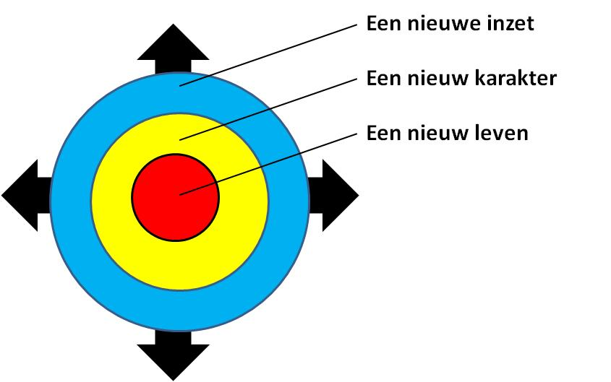
3. Verwerking
a. Het werk van de Geest in drie cirkels
Verdeel de groep in drieën. Elk groepje bespreekt in 10 minuten eerst één van de drie cirkels:
- cirkel 1. Een nieuw leven
Lees Johannes 3: 3-8 en 5: 24.
Bespreek wat het betekent om wedergeboren te zijn. Waarom is het nodig? Hoe gebeurt het? Wat is het effect? Wat zie je ervan in je eigen leven.
Spreek af wie straks een samenvatting van de bespreking aan de rest presenteert.
- cirkel 2. Een nieuw karakter
Lees Galaten 5: 16-25.
Bespreek hoe de Geest je leven en je karakter verandert (systematische verandering van gedrag leidt tot verandering van karakter). Hoe verandert de Geest je? Wat is je eigen rol daarbij? Wat is het resultaat? Vertel eens iets over die verandering in je eigen leven. Wat heeft daarbij geholpen?
Spreek af wie straks een samenvatting van de bespreking aan de rest presenteert.
- cirkel 3. Een nieuwe inzet
Lees Romeinen 12: 3-8
Bespreek wat het betekent dat de Geest gaven geeft. Wat zegt dit gedeelte over de manier waarop je je gaven in moet zetten? Wat is het verschil tussen de hier genoemde gaven en vruchten zoals liefde, geduld, enz.? Heb je voor jezelf duidelijk wat je gaven zijn? Hoe heb je dat ontdekt? Zijn we als gemeente genoeg bezig met de inzet van onze gaven?
Spreek af wie straks een samenvatting van de bespreking aan de rest presenteert.
- Als na 10 minuten de groep weer bij elkaar komt, presenteert elk groepje kort wat het naar voren wil brengen, steeds gevolgd door een korte bespreking.
b. Bijbelstudie Johannes 16: 12-16
Lees het gedeelte samen.
- Neem nu een periode van 5 minuten stilte waarin ieder het gedeelte voor zichzelf leest, er één gedachte of een aantal woorden uit kiest die hem of haar raken en vervolgens erover nadenkt wat die gedachte/woorden betekenen.
Iedereen deelt vervolgens iets van waarover hij of zij nagedacht heeft met de groep.
- Bespreek vervolgens de volgende vragen:
Wat zegt dit gedeelte over de verhouding tussen Jezus en de Geest?
Iemand gebruikte het beeld van een toren (Jezus) in de schijnwerpers (de Geest). Wat maakt dit beeld duidelijk?
Kun je zeggen: meer van de Geest = meer van Jezus?
c. Gesprekspunten
- Reageer op de volgende uitspraak: God houdt zoveel van je dat Hij je accepteert zoals je bent, maar Hij houdt te veel van je om je te laten blijven zoals je bent.
- Welke gaven van de Geest heb jij gekregen? Hoe heb je die ontdekt?
- Ben jij wedergeboren? Licht je antwoord toe.
- Jonathan Edwards vergeleek de gaven van de Geest met kostbare sieraden die je krijgt en die jij mag dragen. De vrucht van de Geest betekende volgens hem dat je zelf een sieraad wordt. Wat zegt dit beeld over het verschil tussen gaven en vrucht van de Geest? Herken je dat?
- Zowel in Romeinen 12 als in 1 Korintiërs 12 wordt over gaven van de Geest gesproken. Daarbij valt op dat in 1 Korintiërs meer opvallende gaven (bijvoorbeeld tongentaal en wonderen) genoemd worden dan in Romeinen. Wat betekent dat?
- Hoe denk jij over de volgende gaven van de Geest: tongentaal (en vertaling), genezing, profetie. Zouden we daar meer aandacht voor moeten hebben of niet?
- Iemand zei eens: ‘Ik volg Jezus en dat verandert mijn leven, maar ik ervaar weinig van het werk van de Geest’. Hoe zou je reageren?
4. Gebed
(suggesties voor gebedsvormen)
a. Inventariseer de gebedspunten die in de groep naar voren komen als het gaat over wie de heilige Geest is en wat Hij doet. Het kan gaan om punten voor voorbede, smeekgebed, dank of lofprijzing. Schrijf deze gebedspunten op kaartjes. Verdeel de kaartjes en sluit af met een kringgebed.
b. Vorm twee of drietallen. Vertel elkaar op welke concrete punten je nog graag zou groeien in levensheiliging, wat zou je graag zien veranderen? Bidt nu voor elkaar.
Achtergrondmateriaal
(bedoeld voor degene die de avond voorbereidt, en voor wie zich er wat extra in willen verdiepen)
- Zie verder: http://www.newcitycatechismus.nl/index.php/lijst-overzicht/37?view=vraagantwoordtoevoegen
- Lees ook zondag 20 van de Heidelberger Catechismus, en artikel 24 van de Nederlandse Geloofsbelijdenis
- God in ons
Je zou het werk van de Geest In één zin zo samen kunnen vatten: De heilige Geest zorgt ervoor, dat Jezus, die alles regeert, present is in het leven van de gelovige en in de kerk.
God die aanwezig was in het leven van de mens daar begon het mee in het paradijs. Er was een intieme relatie. God en de mens wandelden samen in de middagkoelte een eindje op, en het was goed. De zonde maakte daar een eind aan, maar Gods verlossingsplan houdt in dat het uiteindelijk weer zo zal worden.
Daarom was de tempel zo belangrijk voor het volk Israël. Dat liet zien dat God ondanks alles toch onder zijn volk wilde wonen. Maar dat werd nog concreter toen Jezus hier op aarde kwam: God die onder de mensen is. Niet voor niets wordt Jezus ook wel Immanuël genoemd: God met ons (Mat.1). Als Jezus zijn hemelvaart aankondigt, zegt Hij zijn discipelen, dat Hij hen niet alleen zal achterlaten (zie bijv. Joh. 14: 16-18), en de laatste woorden van het evangelie van Matteüs zijn: “Ik ben met jullie tot aan de voleinding van de wereld” (Mat. 28: 20). En dat maakt Jezus nu waar door zijn heilige Geest.
Het lijkt dat we er met de hemelvaart op achteruitgegaan zijn. Indertijd konden Jezus discipelen met Jezus praten, naar hem luisteren, hem leren kennen. Dat was ‘God met ons’. Maar de Bijbel zegt: Jezus is na zijn hemelvaart door zijn Geest nog dichterbij gekomen. Dat is wat je mag ervaren als je gelooft: Jezus wordt dan werkelijk het middelpunt van je leven, je gaat naar Hem luisteren, je wil Hem volgen, je wil steeds meer op hem lijken, je geeft hem de eer die Hij verdient. Zoals God indertijd present was in de tempel, zo is Hij dat door zijn Geest nu in het leven van de gelovige, en in de christelijke gemeenschap. Dat is nu wat Paulus noemt ‘de tempel van de Geest’ (1 Kor. 3: 16; 6: 19). Dat gaat nog verder dan ‘God met ons’, dat is ‘God in ons’.
Jezus is in de hemel, maar in het leven van de volgeling van Jezus, en in het leven van de gemeente (niet voor niets ‘het lichaam van Christus’ genoemd) moeten mensen kunnen zien en merken wie Jezus is.
- De Geest van Jezus
De Geest is onlosmakelijk met de Vader en de Zoon verbonden. Samen werken zij het grote reddingsplan van God uit. Daarom is alles wat de heilige Geest doet ook gericht op wat Jezus gedaan heeft en doet voor de verlossing van deze wereld.
Is het geen wonder dat er vandaag mensen en gemeenschappen zijn, die geloven dat de slavendood van Jezus van Nazareth het grote moment is waarop de geschiedenis van deze wereld, en de geschiedenis van hun leven definitief veranderd is? Dat is het werk van de Geest. Hij zorgde ervoor dat die boodschap goed doorgegeven werd, en Hij zorgt ervoor dat dat evangelie ook vandaag nog geloof vindt. Raakt het verhaal van Jezus jou, dan kun je er dus vanuit gaan dat de Geest in je bezig is.
Is het geen wonder dat voor heel veel mensen en gemeenschappen Jezus niet een figuur uit het verleden is, maar levende werkelijkheid? Ze kennen hem, vertrouwen op hem, laten zich door hem inzetten in Gods plannen met deze wereld, en willen Hem navolgen. Dat is het werk van de Geest. Hij verbindt het leven van mensen met Jezus en met Jezus’ koninkrijk. Vraag jij je af of de Geest in jouw leven bezig is, dan hoef je dus niet naar buitengewone ervaringen te zoeken. Nee dan is de vraag: leeft Jezus voor je, en verandert dat je leven?
Ik benadruk dit omdat ik merk dat veel mensen graag iets willen ervaren van Gods Geest. Maar ze zoeken die Geest dan vooral in bijzondere ervaringen zoals wonderen, plotselinge ingevingen, of intense religieuze gevoelens. Maar bijzondere ervaringen zijn alleen maar afkomstig van de Geest als ze je aandacht richten op Jezus en zijn evangelie.
Kijk maar naar wat er op de Pinksterdag gebeurt. Er zijn spectaculaire tekenen en die trekken de aandacht. Maar als Petrus gaat uitleggen wat er aan de hand is krijgen die tekenen niet de aandacht, maar gaat het over wat Jezus gedaan heeft.
Dat is wat Jezus zelf aangekondigd had. Vlak voor zijn dood bereide hij zijn volgelingen al voor op de komst van de Geest met deze woorden: “De Geest van de waarheid zal jullie, wanneer hij komt, de weg wijzen naar de volle waarheid. Hij zal niet namens zichzelf spreken, maar hij zal zeggen wat hij hoort en jullie bekendmaken wat komen gaat. Door jullie bekend te maken wat hij van mij heeft, zal hij mij eren” (Joh. 16: 13-14). Met andere woorden: Waar Gods Geest actief is daar komt wat Jezus in het middelpunt te staan, en krijgt Hij alle eer.
(Uit Basics van de Bijbel, Jasper Klapwijk, pag. 94-95)

